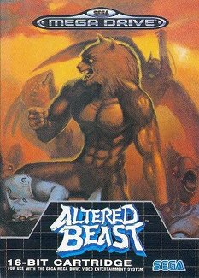Gekozen onderdeel: Moving & Jumping

Referentie : Altered beast

<https://www.youtube.com/watch?v=I075dM_AZ2g>

Waarom: Ik vond de oude stijl van deze game sprak me wel aan.